

Von Modellflieger - für Modellflieger



Ausschreibung

für die Vor- und Endausscheidungen der Jugendmeisterschaft des DMFV

- Fassung 2018 –
Rev. 1

Änderungen gegenüber der Fassung 2017!
Allgemeine Teilnahmebedingungen:
- 5. Anmeldeschluss ist 14 Tage (2 Wochen) vor Wettbewerbsbeginn.
- Für die Durchführung einer regionalen Meisterschaft müssen zum Anmeldeschluss mindestens 5 Teilnehmer angemeldet sein. Ist dies nicht der Fall fällt die regionale Meisterschaft aus.
Vor- und Endausscheidung für den RC Elektrosegelflugwettbewerb
- Nach erfolgtem Kommando “Motor aus“ darf innerhalb der nächsten 10 Sekunden kein Höhengwinn von mehr als 20 Meter erfolgen, ansonsten verfällt der Anspruch auf Punkte des Höhenrasters.

DMFV Jugendarbeitsteam
Deutscher Modellflieger Verband e.V.
Rochusstraße 104-106
53123 Bonn
Tel.: 0228-97850-0
www.jugend.dmfv.aero
Stand 11.12.2017

Inhalt Seite

Vorwort…………………………………………………………………………………………….. 4

Allgemeine Teilnahmebedingungen……………………………………………………………….. 4

Allgemeines………………………………………………………………………………………... 4

Vorausscheidung alle Klassen……………………………………………………………………... 4

Teilnahme an der Deutschen Meisterschaft………………………………………………………... 5

Deutsche Meisterschaft Freiflug…………………………………………………………………… 5

Deutsche Meisterschaft RC Flug…………………………………………………………………… 5

Freiflug……………………………………………………………………………………………… 5

RC-Flugklassen…………………………………………………………………………………….. 6

3.1 Motorflugklassen, Kriterien für die Teilnahme ……………………………………………………. 6

3.2 Motorflug Junior Klasse, Teilnahmeberechtigung ………………………………………………… 6

3.3 RC “F-Schlepp“, “Elektrosegelflug“ und Motorflug “Expert Klasse“ Teilnahmeberechtigung…... 6

Mitgliedschaft im Verband………………………………………………………………………… 6

Anmeldeschluß…………………………………………………………………………………….. 6

Anerkennung der Wettbewerbsbedingungen………………………………………………………. 6

Unterschrift des Erziehungsberechtigten…………………………………………………………... 6

Verbindlichkeit der Ausschreibung………………………………………………………………… 6

Proteste und Protestgebühr…………………………………………………………………………. 6

Teilnehmer des Schiedsgerichtes…………………………………………………………………… 6

Rechtsweg………………………………………………………………………………………….. 6

Benennung der Punktrichter……………………………………………………………………….. 6

Zu erringende Titel bei der Meisterschaft………………………………………………………….. 7

Kreisel, GPS und Variometer ……………………………………………………………………… 7

Sicherheitsbestimmungen…………………………………………………..................................... 7
- Anweisungen Wettbewerbsleiter…………………………………………………………………… 7
- Technische Mängel und Erfahrung beim Steuern der Flugmodelle………………………………… 7
- Begrenzungslinie…………………………………………………………………………………… 7
- Sicherheitslinie……………………………………………………………………………………… 7
- Frequenzkontrolle…………………………………………………………………………………… 7
- Vorbereitungsraum………………………………………………………………………………….. 7
- Sicherheitsbereich…………………………………………………………………………………… 7
- Versicherungsnachweis…………………………………………………………………………….. 7
- Zugelassene Frequenzen……………………………………………………………………………. 7
- Pilotenfeld…………………………………………………………………………………………… 7
- Lärmwerte des ausrichtenden Vereins……………………………………………………………..... 7
- Hinweis zur Ehrenordnung des DMFV………………………………………………………… 7

Vor- Endausscheidung für den Freiflugwettbewerb…………………………………… 8
- Informationen zum Freiflugmodell…………………………………………………………………. 8
- Erlaubte Helfer……………………………………………………………………………………… 8
- Hochstartleine und Umlenkrolle……………………………………………………………………. 8
- Bewertung der Flugzeit……………………………………………………………………………… 8
- Information zum Fehlstart…………………………………………………………………………… 8
- Bewertungskarte Freiflug…………………………………………………………………………… 8

Vor und Endausscheidung für den F-Schlepp…………………………………………… 9
- Anzahl der Helfer………………………………………………………………………………….. 9
- Modellzuordnung………………………………………………………………………………….. 9

Motorflugmodell: Modellanzahl / Ersatzmodell ………………………………………………….. 9

Segelflugmodell: Modellanzahl / Ersatzmodell……………………………………………………. 9
- Motormodell Anforderungen………………………………………………………………………. 9

3.1 Motorisierung und Bauart………………………………………………………………………….. 9

3.2 Ausklinkvorrichtung……………………………………………………………………………….. 9

3.3 Landehilfen…………………………………………………………………………………………. 9
- Segelflugmodell Anforderungen…………………………………………………………………… 9

4.1 Bauart / Spannweite………………………………………………………………………………… 9

4.2 Ausklinkvorrichtung……………………………………………………………………………….. 9

4.3 Landehilfen…………………………………………………………………………………………. 10
- Schleppleine………………………………………………………………………………………… 10
- Flugaufgaben……………………………………………………………………………………….. 10
6,1 Allgemeine Hinweise………………………………………………………………………………… 10
6.2 Rahmenzeit…………………………………………………………………………………………… 10

6.3 Durchführung………………………………………………………………………………………… 10

6.4 Aufgabenbeschreibung………………………………………………………………………………. 10

6.5 Eine Landung beim Segelflug innerhalb des Landefeldes wird anerkannt, wenn…………………... 11

6.6 Die Landepunkte beim Segelflug werden halbiert, wenn……………………………………………. 11
- Wertung Schleppgespann……………………………………………………………………………. 11

7.1 Start…………………………………………………………………………………………………… 11

7.2 Wertung des Schleppgespanns……………………………………………………………………….. 11
- Bewertung der Schleppmaschine (nach dem Ausklinken des Seglers)………………………………. 11

8.1 Abwurf der Schleppleine……………………………………………………………………………... 11

8.2 Ziellandung…………………………………………………………………………………………… 12

8.3 Begrenzungslinie……………………………………………………………………………………... 12

8.4 Flugbewertung Schleppflugzeug…………………………………………………………………….. 12
- Bewertung des Segelflugmodells (nach dem Ausklinken)…………………………………………… 12

9.1 Zeitflug Segelflugmodell……………………………………………………………………………... 12

9.2 Ziellandung Segelflugmodell………………………………………………………………………… 12

9.3 Eine Landung beim Segelflug wird anerkannt nach folgenden Bedingungen………………………. 13

9.4 Landepunkte beim Segelflug werden halbiert bei bestimmten Bedingungen……………………….. 13

9.5 Flugbewertung des Segelflugzeugs:…………………………………………………………………. 13

9.6 Folgende Situationen führen zum Punktabzug für das Team………………………………………… 13
- Teamergebnis…………………………………………………………………………………………. 13
.

Vor und Endausscheidung für den RC Elektrosegelflugwettbewerb…………… 14
- Teilnahmeberechtigung………………………………………………………………………………. 14
- Anzahl der Helfer……………………………………………………………………………………. 14
- Anzahl der Akkuzellen……………………………………………………………………………….. 14
- Flugprogramm………………………………………………………………………………………... 14
- Streckenflug……………………………………………………………………………………. 14
- Ziellandung……………………………………………………………………………………. 14
- Gesamtflugzeit……………………………………………………………………………………….. 15
- Flugwertung………………………………………………………………………………………….. 15
- Umrunden der Wendemarken……………………………………………………………………….. 15
- Motorschubumkehr, Landehilfen, Störklappen, Viertelklappenflügel und Querruder……………… 15

Vor- und Endausscheidung für die RC-Motorflug-Klassen………………..……… 16
“Junior und Expert“
- Hinweis auf den Leitfaden zur Beschreibung und Bewertung der Flugfiguren……………………. 16
- Junior Klasse…………………………………………………………………………………………. 16
- Expert Klasse………………………………………………………………………………………… 16
- Anzahl der Helfer…………………………………………………………………………………….. 16
- Rahmenzeit…………………………………………………………………………………………… 16
- Flugprogramm und Anwendung der Programme C, B und A……………………………………….. 16
Aufstellung Flugprogramm “C“……………………………………………………………………… 17
Aufstellung Flugprogramm “B“……………………………………………………………………… 17
Aufstellung Flugprogramm “A“……………………………………………………………………… 18
- Gesamtflugzeit…………………………………………………………………………………. 18
- Umrunden der Wendemarken…………………………………………………………………. 18
- Streckenflug…………………………………………………………………………………… 18
- Ziellandung……………………………………………………………………………………. 18
- Flugbewertung………………………………………………………………………………… 19
- Landung……………………………………………………………………………………….. 19

Übersicht von Abbildungen und Wertungskarten ……………………………………… 19
Abb. 1 Bewertungskarte Freiflug…………………………………………………………………. 19
Abb. 2 Landefeld für Elektrosegelflug und Segler F-Schlepp……………………………………. 20
Abb. 3 Wertungskarte F-Schlepp…………………………………………………………………. 20
Abb. 3.1 Flugprogramm F-Schlepp…………………………………………………………………. 21
Abb. 4 RC Elektrosegelflugprogramm…………………………………………………………… 22
Abb. 5 Wertungskarte Elektrosegelflugprogramm…Vorausscheidung………………………….. 22
Abb. 5.1 Wertungskarte Elektrosegelflugprogramm…Endausscheidung………………………….. 22
Abb. 6 Flugprogramm “C“……………………………………………………………………….. 23
Abb. 7 Flugprogramm “B“……………………………………………………………………….. 24
Abb. 8 Flugprogramm “A“……………………………………………………………………….. 25
Abb. 9 Landefeld RC Motorflug…………………………………………………………………. 26
Abb. 10 Wertungskarte Motorflugprogramm “C“…………………………………………………. 26
Abb. 11 Wertungskarte Motorflugprogramm “B“…………………………………………………. 27
Abb. 12 Wertungskarte Motorflugprogramm “A“………………………………………………… 27
Abb. 13 Zuordnungstabelle für Landefeldpunkte………………………………………………….. 27

Vorwort
Der DMFV bietet mit den Jugendwettbewerben ein spezielles Wettbewerbsprogramm für unsere Jugend an. Es soll einerseits mit relativ preiswerten Modellen zu fliegen sein und anderseits die Anforderungen an die Piloten nicht zu hoch schrauben, sodass eine breite Basis unserer Jugend teilnehmen kann.
Für ambitionierte Piloten, die über die Jugendwettbewerbe hinaus weitere Herausforderungen suchen, bietet der DMFV ein breites Wettbewerbsprogramm in seinen Sportreferaten an.

Ausschreibung für die Jugend

1. Allgemeine Teilnahmebedingungen
Es sind alle Modelle zugelassen, wenn diese den Vorgaben der jeweiligen Klassen entsprechen.

Modelle die in einer Segelflugklasse starten dürfen nicht in einer Motorflugklasse eingesetzt werden und umgekehrt!
Nurflügler dürfen nur in der Segel- und Elektrosegelflugklasse eingesetzt werden
Der Veranstalter behält sich eine technische Funktionsprüfung der Modelle vor.

Ein Teilnehmer darf nur ein Modell für die Dauer des Wettbewerbs einsetzen.
Bei Verlust des Modells ist ein Ersatzmodell erlaubt. Der Einsatz des Ersatzmodells bedarf der Zustimmung des Wettbewerbsleiters.

Ein und dasselbe Modell darf innerhalb eines Vereins von mehreren Teilnehmern
geflogen werden. (Nicht vereinsübergreifend)
Ein Teilnehmer darf jeweils nur an einer Vorausscheidung zur Qualifikation teilnehmen, es ist ihm jedoch gestattet, in mehreren Klassen zu starten.
Die Teilnahme an einer Meisterschaft zählt nur, wenn ein Start in der jeweiligen Klasse erfolgt ist!

Vorausscheidung alle Klassen
Es werden möglichst drei Durchgänge geflogen, wovon die beiden besten gewertet werden. Bei Punktgleichheit unter den ersten drei Plätzen erfolgt ein “Stechen“.
Der Veranstalter behält sich vor, je nach Wetterlage und Teilnehmerzahl statt drei nur zwei Durchgänge durchzuführen und beide Durchgänge zu bewerten (keinen Streichdurchgang). Bei extrem widrigen Verhältnissen ist der Wettbewerb gültig, sobald ein Durchgang komplett durchgeführt wurde. Die Entscheidung liegt beim Wettbewerbsleiter. Alle Flugfiguren, in den RC Flug-Klassen, bis auf den Landeanflug, müssen
zwischen den Pylonen geflogen werden.
Teilnahme an der Deutschen Meisterschaft
Zur Teilnahme an der Deutschen Meisterschaft ist nur berechtigt, wer sich auf einer
Vorausscheidung entsprechend dem Teilnahmemodus qualifiziert hat.
Teilnahmemodus:
- Bei einer Teilnehmerzahl von 1 bis 3 Teilnehmern, qualifiziert sich nur der erste Sieger einer Klasse zur Teilnahme an der Endausscheidung!
- Bei einer Teilnehmerzahl von 4 bis 6 Teilnehmern, qualifiziert sich der erste und zweite Sieger zur Teilnahme an der Endausscheidung!
- Bei einer Teilnehmerzahl von 7 und mehr Teilnehmern qualifiziert sich der erste, zweite und dritte Sieger zur Teilnahme an der Endausscheidung!

Deutsche Meisterschaft Freiflug
Es wird keine Deutsche Meisterschaft im Freiflug ausgetragen! Die Gewinner der regionalen Meisterschaften tragen den Titel der jeweiligen DMFV Landesmeister

Deutsche Meisterschaft RC Flug
Der Veranstalter behält sich vor, je nach Wetterlage und Teilnehmerzahl nur zwei Durchgänge durchzuführen und beide Durchgänge zu bewerten (keinen Streichdurchgang). Bei extrem widrigen Verhältnissen ist der Wettbewerb gültig, sobald ein Durchgang komplett durchgeführt wurde. Die Entscheidung liegt beim Wettbewerbsleiter.
Aufgrund der hohen Teilnehmerzahlen bei der Deutschen Jugendmeisterschaft kommt folgende Regelung zur Anwendung:
Bei weniger als 110 Startern wird wie bei der Vorausscheidung verfahren.
Bei 110 Startern und mehr wird ein Fly-Off-Verfahren angewendet!
Es wird folgendermaßen verfahren:
In allen Klassen wird ein Durchgang geflogen, davon qualifizieren sich die 5, 6, oder 7 erstplatzierten Teilnehmer für die Endrunde (entsprechend dem Qualifikationsmodus).
Die verbleibenden Teilnehmer fliegen einen weiteren Durchgang, von denen sich wiederum die 5, 6, oder 7 erstplatzierten Teilnehmer für die Endrunde qualifizieren (entsprechend dem Qualifikationsmodus).
In der Endrunde wird ein Durchgang geflogen, der dann zusammen mit dem Durchgang mit dem der Teilnehmer die Endrunde erreicht hat über die Platzierung entscheidet.
Die Platzierung der Teilnehmer, die sich nicht für die Endrunde qualifiziert haben, wird durch die Addition der beiden geflogenen Durchgänge ermittelt.

Der Qualifikationsmodus zur Endrunde in den RC-Klassen ist wie folgt:
- Bei 110 bis 119 Startern qualifizieren sich beim ersten und zweiten Durchgang je 7 Teilnehmer zur Endrunde (gesamt 14 Teilnehmer in der Endrunde)
- Bei 120 bis 129 Startern qualifizieren sich beim ersten und zweiten Durchgang je 6 Teilnehmer zur Endrunde (gesamt 12 Teilnehmer in der Endrunde)
- Bei 130 und mehr Startern qualifizieren sich beim ersten und zweiten Durchgang je 5 Teilnehmer zur Endrunde (gesamt 10 Teilnehmer in der Endrunde)

2. Freiflug:
Teilnahmeberechtigt ist jeder Jugendliche bis zur Vollendung des 16. Lebensjahres, solange er noch nicht in einer der RC-Flugklassen teilgenommen hat (Jugendliche, deren 16. Geburtstag in das Wettbewerbsjahr fällt, können noch teilnehmen). Für die Meisterschaften 2018 dürfen Jugendliche teilnehmen die im Jahr 2002 oder später geboren sind. Die Teilnahme am Freiflug und einer RC-Flugklasse ist nur bis zur Vollendung des 10. Lebensjahres möglich. Für 2018 wäre dies das Geburtsjahr 2008 oder später.
3. RC-Flugklassen:
3.1 Es gibt zwei Motorflugklassen: Eine “Junior-Klasse“ und eine “Expert-Klasse“.
Kriterien für die jeweilige Teilnahme sind wie folgt:
a) Eine Teilnahme ist grundsätzlich nur in einer der beiden Motorflugklassen möglich.
b) Wer in der “Expert-Klasse“ bereits einmal teilgenommen hat, darf nicht mehr an der “Junior Klasse“ teilnehmen.
3.2 Motorflug “Junior Klasse“:
Teilnahmeberechtigt ist jeder Jugendliche bis zur Vollendung des 16. Lebensjahres, der einen ausreichenden, vom Gesetzgeber geforderten Versicherungsschutz nachweist (Jugendliche, deren 16. Geburtstag in das Wettbewerbsjahr fällt, können noch teilnehmen). Für die Meisterschaften 2018 dürfen Jugendliche teilnehmen die im Jahr 2002 oder später geboren sind.

3.3 RC “F-Schlepp“, “Elektrosegelflug“ und Motorflug “Expert Klasse“:
Teilnahmeberechtigt ist jeder Jugendliche bis zur Vollendung des 18. Lebensjahres, der einen ausreichenden, vom Gesetzgeber geforderten Versicherungsschutz nachweist (Jugendliche, deren 18. Geburtstag in das Wettbewerbsjahr fällt, können noch teilnehmen) Für die Meisterschaften 2018 dürfen Jugendliche teilnehmen die im Jahr 2000 oder später geboren sind.

4. Die Mitgliedschaft im DMFV ist nicht Bedingung für die Teilnahme.

5. Anmeldeschluss ist 14 Tage (2 Wochen) vor Wettbewerbsbeginn.
ACHTUNG! Die Anmeldefrist ist unbedingt einzuhalten!
Die Anmeldung ist an die Kontaktadresse des ausrichtenden Vereins zu richten (Anschrift siehe Terminliste).
Für die Durchführung einer regionalen Meisterschaft müssen zum Anmeldeschluss mindestens 5 Teilnehmer angemeldet sein. Ist dies nicht der Fall fällt die regionale Meisterschaft aus.

6. Mit seiner Anmeldung erkennt jeder Teilnehmer die Wettbewerbsbedingungen in allen Punkten an.

7. Die Anmeldung muss vom Erziehungsberechtigten unterschrieben sein.

8. Die Ausschreibung ist für alle Teilnehmer verbindlich.

9. Unstimmigkeiten während des Wettbewerbs werden vom Wettbewerbsleiter entsprechend der Ausschreibung entschieden. Sind die Teilnehmer mit der Entscheidung nicht einverstanden besteht die Möglichkeit des Protests. Proteste können nur von Wettbewerbsteilnehmern eingelegt werden. Diese sind schriftlich beim Schiedsgericht einzureichen. Die Protestgebühr beträgt 10,00 €. Bei einer positiven Entscheidung des Schiedsgerichts wird die Protestgebühr zurückgezahlt. Proteste sind nur bis 30 Min. nach dem letzten Wertungsflug des jeweiligen Durchganges der jeweiligen Klasse möglich. Beschlüsse des Schiedsgerichts sind unanfechtbar.

10. Das Schiedsgericht besteht aus je einem Vertreter des DMFV, des ausrichtenden Vereins und einem zu wählenden Vertreter der Teilnehmer.

- Der Rechtsweg ist ausgeschlossen.

- Punktrichter werden vom DMFV benannt. Es können auch mehr als ein Punktrichter eingesetzt werden, es erfolgt jedoch nur eine Wertung (bei der Vorausscheidung).

- Vergeben werden die Titel eines ersten, zweiten und dritten Siegers. Die Titelträger erhalten Urkunden und Pokale. Die übrigen Teilnehmer erhalten die DMFV-Urkunde.

- Kreisel, GPS und Variometer sind nicht erlaubt und dürfen auch nicht eingebaut sein. Ein Verstoß hiergegen hat den Ausschluss vom Wettbewerb zur Folge.
Sicherheitsbestimmungen

1. Den Anweisungen des Wettbewerbsleiters und seines Beauftragten ist uneingeschränkt Folge zu leisten. Teilnehmer, die mutwillig gegen die Sicherheitsbestimmungen verstoßen, werden vom Wettbewerb ausgeschlossen.

2. Jeder Teilnehmer versichert, dass ihm keine technischen Mängel seines Modells bekannt sind und er über ausreichende Erfahrung zum Steuern seiner Flugmodelle verfügt.

3. Wird während eines RC-Flugdurchganges die Begrenzungslinie überflogen, gibt es für jedes überfliegen 3 Strafpunkte.

4. Wird während eines RC-Flugdurchganges die Sicherheitslinie überflogen, wird der Flug sofort abgebrochen. Es erfolgt eine Nullwertung dieses Durchganges. Die Sicherheitslinie wird vom Wettbewerbsleiter festgelegt und bei der Pilotenbesprechung bekannt gegeben.
5. Sender unterliegen der Frequenzkontrolle und werden deshalb während der Durchgänge eingesammelt, soweit es sich um das 35 MHz Band handelt. Ansonsten gilt die Regelung des austragenden Vereins.

6. Der Vorbereitungsraum ist nur vom jeweiligen Piloten und seinen Helfern zu betreten.

7. Die Teilnehmer haben sich in dem dafür vorgesehenen Sicherheitsbereich aufzuhalten.

8. Der Versicherungsnachweis ist vor Beginn des Wettbewerbs vorzulegen.

9. Es sind nur die genehmigten Frequenzen zugelassen.

10. Die Piloten haben sich während der Durchführung ihrer Aufgabe im vorher festgelegten Pilotenfeld aufzuhalten.

11. Der Teilnehmer hat die Lärmwerte des ausrichtenden Vereins zu beachten.
Der Teilnehmer hat sich im gegebenen Fall vorher zu erkundigen!

☞ Der DMFV hat eine Ehrenordnung, nach der für besondere sportliche Verdienste eine Leistungsnadel in Bronze, Silber, Gold, Gold mit Diamant verliehen werden kann.
Die Grundlagen für die Verleihung sind in der Ehrenordnung des DMFV festgelegt!

Vorausscheidung

für den Freiflugwettbewerb

1. Teilnahmeberechtigt ist jeder jugendliche Modellflieger mit einem Freiflugmodell mit einer maximalen Spannweite von 120 cm (gemessen über die Flächenspitzen).
Achtung! Es sind keine Fertigmodelle zugelassen

2. Je Teilnehmer ist ein Helfer erlaubt.

3. Gestartet wird mit einer max. 50 m langen Schnur mit Umlenkrolle. Das Startgerät wird vom Veranstalter gestellt. Der Hochstart muss vom Teilnehmer selbst ausgeführt werden, dabei ist eine Hilfestellung nicht gestattet. Das Modell wird durch einen Helfer in Startposition gehalten.
Die Startleine kann vom Veranstalter gemäß den Umfeldbedingungen gekürzt werden.

4. Bewertet wird die Flugzeit vom Ausklinken des Modells bis zur ersten Bodenberührung, bzw. bis zum Zeitpunkt, bei dem das Modell nicht mehr vom Punktrichter gesehen wird, jedoch nicht mehr als max. 180 Sekunden (3 Minuten).

5. Wenn die Flugzeit des Modells vom Ausklinken bis zur ersten Bodenberührung kleiner gleich 10 Sekunden beträgt, wird dies als Fehlstart gewertet und darf wiederholt werden.
Je Durchgang sind nur zwei Startversuche erlaubt.

- Bewertungskarte für Freiflug siehe Abb. 1.

Vor- und Endausscheidung

für den F-Schlepp

1. Anzahl der Helfer

Je Teampilot ist ein Helfer erlaubt.

2. Modellzuordnung

2.1 Motorflugzeug: Modellanzahl / Ersatzmodell

Ein Teilnehmer darf nur ein Modell für die Dauer des Wettbewerbs einsetzen. Bei Verlust des Modells ist ein Ersatzmodell erlaubt. Der Einsatz des Ersatzmodells bedarf der Zustimmung des Wettbewerbsleiters. Eine Schleppmaschine kann auch von weiteren Teams eingesetzt werden.
Ein Schleppilot darf in bis zu drei Teams als Schleppilot fliegen, jedoch nicht als Seglerpilot.

2.2 Segelflugmodell: Modellanzahl / Ersatzmodell
Ein Teilnehmer darf nur ein Modell für die Dauer des Wettbewerbs einsetzen.

Bei Verlust des Modells ist ein Ersatzmodell erlaubt. Der Einsatz des Ersatzmodells bedarf der Zustimmung des Wettbewerbsleiters.
Ein Seglerpilot darf nicht in einem weiteren Team fliegen.

3. Motormodell Anforderungen

3.1 Motorisierung und Bauart
Teilnahmeberechtigt ist ein Motorflugmodell, das eine Motorisierung bis zu 7,5 ccm Hubraum besitzt. Wahlweise können auch 4-Takt-Motoren (außer Wankelmotoren) bis 8,6 ccm Hubraum eingesetzt werden. Auch ist die Teilnahme mit einem Motormodell in Elektroversion erlaubt. Bei der elektrifizierten Ausführung ist die Zellenzahl wie folgt beschränkt:
- max. 6s Lithium-Akkus oder
- max. 16 NiCd- / NiMh-Zellen

3.2 Ausklinkvorrichtung
Das Motormodell muss über eine aktive Ausklinkvorrichtung verfügen, mit der die Schleppleine über ein Steuerkommando am Sender des Piloten ausgeklinkt werden kann.

3.3 Landehilfen
Landehilfen in Form von Landeklappen sind nicht erlaubt.

4. Segelflugmodell Anforderungen

4.1 Bauart / Spannweite
Zugelassen sind Segelflugmodelle mit einer Spannweite bis zu 210cm (gemessen über die Flügelspitzen)
Das Segelflugmodell darf über keinen eigenen Antrieb verfügen.

4.2 Ausklinkvorrichtung
Das Segelflugmodell muss über eine aktive Ausklinkvorrichtung verfügen, mit der die Schleppleine über ein Steuerkommando am Sender des Piloten ausgeklinkt werden kann.

4.3 Landehilfen
Landehilfen, wie Störklappen und Vierklappenflügel (separate Wölbklappen), sind nicht erlaubt. Die Querruder dürfen als Landehilfen verwendet werden.

5. Schleppleine
Die Länge der Schleppleine beträgt: max. 20m. Im Abstand von 6 Metern nach dem Einhängepunkt der Schleppmaschine ist eine deutlich, auffallende Markierung erforderlich, die zur Messung der abgeworfenen Schleppleine dient. Die Schleppleine haben die Teilnehmer zum Wettbewerb mitzubringen. Die Schleppleine hat in den letzten 50 cm eine deutliche sichtbare Farbmakierung die der Beurteilung ob Bodenberührung vor dem Abwurf erfolgte oder nicht dient.

6. Flugaufgabe

6.1 Allgemeine Hinweise
Die Aufgaben müssen nacheinander in der angegebenen Reihenfolge durchflogen werden.

6.2 Rahmenzeit
Zur Durchführung des jeweiligen Wertungsfluges besteht eine Rahmenzeit von 480 Sekunden (8 Minuten), sie beginnt mit dem Startaufruf der Teilnehmer. Mit Ablauf der Rahmenzeit endet die Wertung.

6.3 Durchführung
Der Wertungsflug muss innerhalb der Rahmenzeit von 8 Min. absolviert werden.
Die Motor-Anlasszeit beträgt maximal 120 Sekunden (2 Minuten) innerhalb der Rahmenzeit. Läuft der Motor innerhalb dieser vorgeschriebenen Zeit nicht, erhalten die Teilnehmer am Ende des Durchganges eine letzte Chance, danach ist dieser Durchgang für das Team beendet. Dabei reduziert sich jedoch die Rahmenzeit auf 7 Minuten.

6.4 Aufgabebeschreibung (Schema, Flugprogramm siehe Abb.3.1)
Das Motormodell und das Segelflugmodell werden zum Startplatz getragen und im Abstand von 20m in Startrichtung ausgerichtet.
Beide Modelle werden mit der Schleppleine verbunden und eingeklinkt.
Beide Piloten begeben sich in das definierte Pilotenfeld.
Nach Startfreigabe durch den Wettbewerbsleiter erfolgt der Start des Schleppgespanns. Das Segelflugmodell darf durch einen Helfer waagerecht in der Quersachse gehalten werden.
Nach erfolgreichem Abheben geht das Schleppgespann in einen gleichmäßigen Steigflug über.
Das Schleppgespann fliegt gegen den Wind in möglichst gerader Linie.
Sobald der Pylon in Startrichtung passiert wurde, können die Piloten des Gespannes frei entscheiden, wie sie die Höhe bis zum Ausklinken des Seglers erreichen.
Das Schleppgespann steigt so lange weiter, bis der Seglerpilot glaubt, eine Flugzeit von 150 Sekunden im Segelflug erreichen zu können.
Das Ausklinken des Segelflugzeuges muss durch den Segelflugpiloten laut und deutlich angekündigt werden.
Ein Wertungsrichter startet die Zeitmessung für den Segelflug nach der Ankündigung des Ausklinkens und dem sichtbaren Ausklinken der Schleppleine durch den Segelflugpiloten.
Das Schleppflugzeug geht unverzüglich nach dem Ausklinken des Segelflugzeuges in den Sinkflug über und bereitet sich auf den Seilabwurf im Landefeld vor. (Abb. 2)
Der Anflug zum Seilabwurf erfolgt in gleicher Richtung, in der der Start erfolgte. Das Landefeld muss von der Kopfseite angeflogen werden, wobei zuvor beim Anfliegen der Pylon an der Platzgrenze umrundet wurde.
Das Schleppseil wird möglichst nah der Mittellinie des Landefeldes abgeworfen. Es wird die Markierung am Schleppseil gewertet.
Nach dem Abwerfen des Schleppseils umfliegt das Schleppflugzeug beide Pylone und landet von der Kopfseite des Landefeldes in gleicher Richtung, in der der Start erfolgte. (Startrichtung gleich Landerichtung).
Das Schleppflugzeug verläßt nach dem Stillstand so schnell wie möglich das Landefeld, um die Landung des Segelflugzeuges nicht zu behindern.

6.5 Eine Landung beim Segelflug innerhalb des Landefeldes wird anerkannt, wenn
- in das Landefeld von der Kopfseite eingeflogen wird;
- das (gesamte) Landefeld beim Landevorgang nicht verlassen wird;
- der Pilot das Landefeld nicht betritt und nicht in der Einflugschneise steht;
- die erste Bodenberührung des Modells innerhalb des Landefeldes erfolgt ist.

6.6 Die Landepunkte beim Segelflug werden halbiert, wenn
- sich das Modell während des Landevorgangs überschlägt, (Rückenlandung);
- das Modell sich während der Landung um mehr als 180 Grad dreht;
- sich beim Landevorgang Teile vom Modell lösen;
- das Modell während des Landevorgangs ein “abruptes Abbremsen“ vollführt.

7. Wertung des Schleppgespannes

7.1 Start:
Der Start des Schleppgespannes erfolgt gegen den Wind mit einem Bodenstart. Das Motormodell steht auf seinem Fahrwerk. Das Segelflugzeug liegt auf dem Boden. Ein festes Rad oder Einziehfahrwerk im Segelflugzeug ist erlaubt. Die Benutzung eines Startwagens ohne eigenen Antrieb für das Segelflugzeug ist zulässig.
Der Handstart eines der beiden oder beider Modelle ist nicht zulässig.
Nach dem Anrollen des Schleppgespannes muss das Segelflugzeug deutlich als erstes abheben, danach erst das Motorflugzeug.
Hat eines der beiden Modelle abgehoben, ist der Start erfolgt.
Es gibt keinen Fehlstart.

7.2 Flugbewertung Schleppgespann:

Abheben des Segelflugzeuges vor dem Motorflugzeug | 10 Punkte
Umrunden des Pylons nach dem Abheben des Gespanns | 5 Punkte

8. Bewertung der Schleppmaschine (nach dem Ausklinken des Seglers)

Das Motorflugzeug muss seine Flugaufgaben abgeschlossen haben, bevor das Segelflugzeug gelandet ist.

8.1 Abwurf der Schleppleine:
Zum Seilabwurf muss das Motorflugzeug von der Kopfseite des Landefeldes einfliegen und vorher den Pylon vor dem Landefeld umrunden. Das Umrunden des Pylons wird bewertet.
Der Abwurf der Schleppleine wird bewertet. Es gibt Punkte für den Abstand zur Mittellinie (Abb. 2) und Feldpunkte (5/7/10/7 oder 5), jedoch nur wenn auch Abstandspunkte vergeben werden können, also nur innerhalb der 4m Grenze. Die Feldpunkte zählen da, wo die Markierung liegt. Es wird die Position der Markierung am Seil gemessen. Gemessen wird aus Sicherheitsgründen in der Regel erst, wenn beide Modelle gelandet sind.

Der Seilabwurf ist gültig, wenn das Seil ohne vorherige Bodenberührung (Innerhalb oder außerhalb des Landefeldes) frei abgeworfen wurde und wenn sich die Seilmarkierung im Landefeld befindet.
Das Motorflugzeug umfliegt nach dem Seilabwurf beide Pylone und setzt dann zur Ziellandung an.
Wurde der Anflug zum Seilabwurf durch das Einfliegen in das Landefeld begonnen, muss der Seilabwurf, sowie der im Anschluß folgende Landevorgang ohne zusätzliche Verzögerungen, wie erneutes anfliegen erfolgen.

8.2 Ziellandung:
Das Landefeld ist in Form einer Landegasse mit einer Breite von 20 m und einer Länge von 70 m in 5 Sektoren angelegt. (Abb. 9)
Die Längsachse liegt parallel zur Wendemarkenachse. Die Abmessungen und die Lage des Landefeldes bleiben während der Dauer des Wettbewerbes unverändert.
Der Idealfall wäre, das Modell sauber im mittleren Feld zu landen. Zur Einordnung in das entsprechende Landefeld wird immer der erste Aufsetzpunkt zu Grunde gelegt. 5/7/10/7 oder 5 Punkte sind in den entsprechenden Landefeldern zu erreichen. Außenlandungen werden mit 0 Punkten bewertet.

8.3 Begrenzungslinie:
Wird die vorgesehene Begrenzungslinie (siehe Abb. 3) überflogen, so werden 3 Strafpunkte pro Überfliegen angerechnet.

8.4 Flugbewertung Schleppflugzeug:

Umrunden des Pylons zum Seilabwurf | 5 Punkte
Seilabwurf im Landefeld | Gemessen
Umrunden des Pylons im Abflug nach dem Seilabwurf | 5 Punkte
Umrunden des Pylons im Landeanflug | 5 Punkte
Erster Aufsetzpunkt des Fahrwerks im Landefeld | Feldpunkte
Stillstand des Modells | 10 Punkte
Eigenständiges Verlassen des Landefeldes mit Motorkraft | 10 Punkte
Bei Landung des Segelflugmodells (erste Bodenberührung) vor der Schleppmaschine endet die Wertung für die Schleppmaschine.

9. Flugbewertung des Segelflugzeuges (nach dem Ausklinken)

9.1 Zeitflug Segelflugmodell:
Das Zeitfliegen ist auf 150 Sekunden (2,5 Minuten) = 150 Zeitpunkte festgesetzt. Gestoppt wird die Zeit vom Ausklinken der Leine bis zur ersten Bodenberührung des Modells. Für jede Sekunde Überschreitung oder Unterschreitung der 150 Sekunden wird 1 Punkt abgezogen. Bruchteile von Sekunden sind nach üblichen Regeln auf- bzw. abzurunden (1 bis 4 ab, 5 bis 9 auf).

9.2 Ziellandung Segelflugmodell:
Die Ziellandung erfolgt auf der mittleren Längsachse des Landefeldes auf der Länge von 70 m (Abb.2). Bewertet wird der Bereich von je 4 m links und rechts der mittleren Längsachse nach der Zuordnungstabelle (Abb. 13) und zusätzlich erhält der Teilnehmer die Punkte der Landefelder (5/7/10/7/ oder 5) (Abb. 2), jedoch nur wenn auch Punkte der Zuordnungstabelle vergeben werden Die Feldpunkte zählen dort, wo die Modellspitze liegt.
Die Landeachse ist möglichst parallel zur Hauptwindrichtung ausgerichtet. Die Abmessungen und die Lage des Landefeldes bleiben während der Dauer des Wettbewerbes unverändert.
Die Start- und Landerichtung kann vom Wettbewerbsleiter auch während eines Durchgangs bei Bedarf geändert werden (jedoch nicht innerhalb eines Fluges).
Für jede gültige Landung erhält der Teilnehmer die entsprechenden Punkte (Abb.2). Bei einer Landung außerhalb des Landefeldes wird nur die erflogene Zeit gewertet. Kriterium für die Punktvergabe ist die Lage des Modells innerhalb des Landefeldes. Gemessen wird immer von der Rumpfnase bis zur mittleren Längsachse des Landefeldes.

9.3 Eine Landung beim Segelflug innerhalb des Landefeldes wird anerkannt, wenn:
  - in das Landefeld von der Kopfseite eingeflogen wird;
  - das (gesamte) Landefeld beim Landevorgang nicht verlassen wird;
  - der Pilot das Landefeld nicht betritt und nicht in der Einflugschneise steht;
  - die erste Bodenberührung des Modells innerhalb des Landefeldes erfolgt ist.

9.4 Die Landepunkte beim Segelflug werden halbiert, wenn:
- sich das Modell während des Landevorgangs überschlägt, (Rückenlandung);
- das Modell sich während der Landung um mehr als 180o dreht;
- sich beim Landevorgang Teile vom Modell lösen;
- das Modell während des Landevorgangs ein “abruptes Abbremsen“ vollführt.

9.5 Flugbewertung des Segelflugzeugs:

Zeitpunkte vom Ausklinken bis zur ersten Bodenberührung des Modells | Stoppuhr
Abstand der Modellspitze bis zur Mittellinie | Gemessen
Feldpunkte bei der Lage der Modellspitze | Feldpunkte

Für folgende Situation gibt es Punktabzug:

Landung des Seglers mit eingeklinktem Schleppseil | -20 Punkte

9.6 Folgende Situationen führen zum vorzeitigen Ende der Wertungen für die Piloten:
Verlässt einer der beiden Piloten das Pilotenfeld, bevor sein Modell gelandet ist, endet die jeweilige Wertung des betreffenden Piloten.

10. Teamergebnis
Am Ende des Durchgangs werden die erreichten Punkte des Teams (Gespanns), des Segelflugzeuges und die der Schleppmaschine zusammen addiert, um die Teamwertung zu erhalten. Wertungskarte Siehe Abb. 3.

Vor- und Endausscheidung

für den RC Elektrosegelflugwettbewerb

1. Teilnahmeberechtigt ist jeder jugendliche Modellflieger mit einem Elektrosegelflugmodell bis zu einer Spannweite von 210 cm (gemessen über die Flächenspitzen).
Der Einsatz von Querrudern ist erlaubt.

2. Je Teilnehmer ist ein Helfer erlaubt.

3. Der E-Motor und die Anzahl der Akkuzellen sind nicht reglementiert.

4. Das Flugprogramm besteht aus Flugaufgaben, Zeitfliegen und der Ziellandung.

Abb. 4 Die Skizze zeigt das RC-Elektromotor-Flugprogramm aus der Vogelperspektive.

Streckenflug:
Streckenflug gemäß der Skizze. Bei entgegengesetzter Windrichtung wird das Flugprogramm spiegelbildlich geflogen. Die Wendemarken sind in einem Abstand von 200 m angelegt. Die Längsachse ist möglichst parallel zur Hauptwindrichtung auszurichten. Der Abstand und die Lage der Wendemarken bleiben während der Dauer des Wettbewerbes unverändert.

a) Der Start (Handstart) erfolgt auf der Startlinie, wobei es freigestellt ist, ob der Teilneh- mer selbst oder der Helfer das Modell startet.
b) Das Flugprogramm wird entsprechend der Skizze geflogen.
Es besteht aus:
- Start
- Umrundung der ersten Wendemarke
- Steigflug
- Zeitflug 120 Sekunden
- Landung im Landefeld
- Zusätzlich bei Endausscheidung Motorabschalthöhe

Zeitflug:
Das Zeitfliegen ist auf 120 Sekunden (2 Minuten) = 120 Zeitpunkte festgesetzt. Gestoppt wird die Zeit vom Abschalten des Motors bis zur ersten Bodenberührung. Für jede Sekunde Überschreitung oder Unterschreitung der 120 Sekunden wird 1 Punkt abgezogen. Bruchteile von Sekunden sind nach üblichen Regeln auf- bzw. abzurunden (1 bis 4 ab, 5 bis 9 auf).Wird der Motor während des Zeitfluges eingeschaltet, entfällt die Wertung für den Zeitflug und die Ziellandung.

Ziellandung :
Die Ziellandung erfolgt auf der mittleren Längsachse des Landefeldes auf der Länge von 70 m (Abb.2). Bewertet wird der Bereich von je 4 m links und rechts der mittleren Längsachse nach der Zuordnungstabelle (Abb. 13) und zusätzlich erhält der Teilnehmer die Punkte der Landefelder (5/7/10/7/ oder 5) (Abb. 2), jedoch nur wenn auch Abstandspunkte vergeben werden können, also nur innerhalb der 4m Grenze. Die Feldpunkte zählen da, wo die Modellspitze liegt.
Die Landeachse ist möglichst parallel zur Hauptwindrichtung ausgerichtet. Die Abmessungen und die Lage des Landefeldes bleiben während der Dauer des Wettbewerbes unverändert. Die Landerichtung wird für jeden Durchgang vom Wettbewerbsleiter vorgegeben. Die Start und Landerichtung kann vom Wettbewerbsleiter auch während eines Durchgangs bei Bedarf geändert werden (jedoch nicht innerhalb eines Fluges).
Bei einer Landung außerhalb des Landefeldes wird nur die erflogene Zeit bewertet.
Kriterium für die Punktvergabe ist die Lage des Modells innerhalb des Landefeldes. Gemessen wird immer von der Rumpfnase bis zur mittleren Längsachse des Landefeldes.

Kriterium für die Punktvergabe ist die Lage des Modells innerhalb des Landefeldes.

Eine Landung innerhalb des Landefeldes wird anerkannt, wenn:
a) das Landefeld von der Kopfseite angeflogen wird;
b) das (gesamte) Landefeld beim Landevorgang nicht verlassen wird;
c) sich der Teilnehmer im vorgesehenen Pilotenraum befindet;
d) die erste Bodenberührung innerhalb des Landefeldes erfolgt ist.

Die Landepunkte werden halbiert, wenn:
a) sich das Modell während des Landevorgangs überschlägt (Rückenlandung);
b) das Modell sich während der Landung um mehr als 180 º dreht;
c) sich beim Landevorgang Teile vom Modell lösen;
d) das Modell während des Landevorgangs ein “abruptes Abbremsen“ vollführt.

5. Gesamtflugzeit:
Zur Durchführung des jeweiligen Wertungsfluges besteht eine Rahmenzeit von 5 Min., sie beginnt mit dem Startaufruf des Teilnehmers. Mit Ablauf der Rahmenzeit endet die Wertung.

6. Flugwertung:
Kriterium für die Punktvergabe ist, das Umrunden der Wendemarke, der Zeitflug und die erreichte Ziellandung (Abb. 5)
Nur bei der Endausscheidung können bis zu 10 Punkten zusätzlich erreicht werden.
Vorgehensweise ist wie folgt: Es gibt einen Höhenraster zwischen 50 und 140 Meter für die es jeweils gemäß der nachstehenden Tabelle Punkte gibt. Kriterium für die Punktevergabe ist, dass die Motorabschaltung in einem der aufgeführten Bereiche erfolgt.
Nach erfolgtem Kommando “Motor aus“ darf innerhalb der nächsten 10 Sekunden kein Höhengwinn von mehr als 20 Meter erfolgen, ansonsten verfällt der Anspruch auf Punkte des Höhenrasters.
Die Höhe wird mittels eines Datenloggers ermittelt, welcher vom Veranstalter gestellt wird.
Der Einsatz ist keine Pflicht und wird von jedem Teilnehmer selbst entschieden. Es wird angestrebt Datenlogger zum Einsatz zu bringen die eine Übertragung der aktuellen Höhe direkt übermitteln. Das Einsetzen des Datenloggers erfolgt jeweils direkt vor dem Wertungsflug.
Der Platzbedarf für den Datenlogger ist ca. B 2,2 x H 1,7 x L 4cm in gebündelter Form. Das Gewicht liegt bei ca. 20g!
über 140 m | = | 0 Punkte
131 - 140 m | = | 1 Punkt
121 - 130 m | = | 2 Punkte
111 - 120 m | = | 3 Punkte
101 - 110 m | = | 4 Punkte
91 - 100 m | = | 5 Punkte
81 - 90 m | = | 6 Punkte
71 - 80 m | = | 7 Punkte
61 - 70 m | = | 8 Punkte
51 - 60 m | = | 9 Punkte
unter 50 m | = | 10 Punkte

7. Umrunden der Wendemarke:
Für das umrunden der ersten Wendemarke werden zusätzlich 5 Punkte und für geschnitten (oder nicht umrundet) 0 Punkte vergeben (Abb. 5).

8. Motorschubumkehrung, Landehilfen, wie Störklappen und Vierklappenflügel (separate Wölbklappen), sind nicht erlaubt Die Querruder dürfen als Landehilfen verwendet werden.

Vor- und Endausscheidung für die

RC-Motorflug-Klassen “Junior“ und “Expert“

☞ Auf der DMFV-Jugend-Homepage „www.jugend.dmfv.aero“ kann der „Leitfaden zur Beschreibung und Bewertung der Flugfiguren“ eingesehen oder herunter geladen werden!

- Junior Klasse:
Teilnahmeberechtigt ist jeder jugendliche Modellflieger, der ein Motorflugmodell als Hoch- oder Schulterdecker besitzt. Die Profilsehne muss im oberen Drittel der maximalen Rumpfhöhe liegen. Vorübergehende bzw. provisorische Modifikationen am Rumpf, wie Anbauten zwecks Erfüllung der Ausschreibung sind nicht erlaubt.
Eine Motorisierung bis zu 4,2 ccm Hubraum ist erlaubt. Wahlweise können auch 4-Takt-Motoren (außer Wankelmotoren) bis 5,2 ccm Hubraum eingesetzt werden. Auch ist die Teilnahme mit einem Motormodell in Elektroversion erlaubt. Bei der elektrifizierten Ausführung ist die Zellenzahl wie folgt beschränkt:
- max. 3s Lithium-Akkus oder
- max.10 NiCd- / NiMh-Zellen

- Expert Klasse:
Teilnahmeberechtigt ist jeder jugendliche Modellflieger, der ein Motorflugmodell mit einer Motorisierung bis zu 7,5 ccm Hubraum besitzt. Wahlweise können auch 4-Takt-Motoren (außer Wankelmotoren) bis 8,6 ccm Hubraum eingesetzt werden. Auch ist die Teilnahme mit einem Motormodell in Elektroversion erlaubt. Bei der elektrifizierten Ausführung ist die Zellenzahl wie folgt beschränkt:
- max. 6s Lithium-Akkus oder
- max. 16 NiCd- / NiMh-Zellen

3. Je Teilnehmer ist ein Helfer erlaubt.

4. Zur Durchführung des jeweiligen Wertungsfluges besteht eine Rahmenzeit von 6 Min., sie beginnt mit dem Startaufruf des Teilnehmers. Mit Ablauf der Rahmenzeit endet die Wertung.
Die Motor-Anlasszeit beträgt maximal 120 Sekunden (2 Minuten) innerhalb der Rahmenzeit. Läuft der Motor innerhalb dieser vorgeschriebenen Zeit nicht, erhält der Teilnehmer am Ende des Durchganges eine letzte Chance, danach ist dieser Durchgang für ihn beendet. Dabei reduziert sich jedoch die Rahmenzeit auf 5 Minuten.

5. Die Flugprogramme bestehen aus Streckenflug, Flugfiguren und Ziellandung.
Die Zuordnung zu den einzelnen Klassen ist wie folgt:

Wettbewerbsklassen | Vorausscheidung  1 Pilot | Endausscheidung  bis 3 Piloten
Junior Klasse | C - Programm | B - Programm
Expert Klasse | B - Programm | A - Programm

Flugprogramm C = leicht: Junior-Klasse Vorausscheidung
Flugprogramm B = mittel: Junior-Klasse Endausscheidung u. Expert-Klasse Vorausscheidung
Flugprogramm A = schwer: Expert-Klasse Endausscheidung
Der Veranstalter behält sich vor, bei der Endausscheidung mit 3 Piloten gleichzeitig zu fliegen.

Flugprogramm “ C “
Flugfiguren | max. Punkte | Flugrichtung | Wendemarke | Punkte
Boden oder Handstart | 10 | gegen den Wind | 1 | 5
Horizontaler Kreis  nach außen | 10 | mit dem Wind | 2 | 5
Looping | 10 | gegen den Wind | 1 | 5
Horizontale Acht  Beginn nach außen | 10 | mit dem Wind | 2 | 5
Simulierter Landeanflug  unter 2 m | 10 | gegen den Wind | 1 | 5
½ ovalem Landeanflug | 10 | mit u. gegen den Wind | 2 | 5
Landeeleganz | 10
Landung im Landefeld | 10

Flugprogramm “ B “
Flugfiguren | max. Punkte | Flugrichtung | Wendemarke | Punkte
Boden oder Handstart | 10 | gegen den Wind | 1 | 5
2 horizontale Kreise  nach außen | 10 | mit dem  Wind | 2 | 5
1 Looping | 10 | gegen den Wind | 1 | 5
Dreieck aufwärts | 10 | mit dem  Wind | 2 | 5
gerader Überflug in 5m Höhe min. 50 m lang | 10 | gegen den Wind | 1 | 5
Beginn mit ½ rechteckigem Landeanflug | 10 | mit und gegen den Wind | 2 | 5
Landeeleganz | 10
Landung im Landefeld | 10

Flugprogramm “ A “
Flugfiguren | max. Punkte | Flugrichtung | Wendemarke | Punkte
Bodenstart | 10 | gegen den Wind | 1 | 5
1 Rolle  links oder rechts herum | 10 | mit dem  Wind | 2 | 5
Dreieck aufwärts mit je  einer ½ Rolle pro Schenkel | 10 | gegen den Wind | 1 | 5
Rückenflug mit ½ Rollen  mind. 50 m | 10 | mit dem  Wind | 2 | 5
Quadratischer Looping, gl. lange Schenkel min. 10 m | 10 | gegen den Wind | 1 | 5
Wechselrollen | 10 | mit dem  Wind | 2 | 5
gerader Überflug in 5 m Höhe min. 70 m lang | 10 | gegen den  Wind | 1 | 5
Beginn mit ½ rechteckigen Landeanflug | 10 | mit und gegen den Wind | 2 | 5
Landeeleganz | 10
Landung im Landefeld | 10

Gesamtflugzeit:
Zur Durchführung des jeweiligen Wertungsfluges besteht eine Rahmenzeit von
360 Sekunden (6 Minuten), sie beginnt mit dem Startaufruf des Teilnehmers.
Mit Ablauf der Rahmenzeit endet die Wertung. Es werden keine Zeitpunkte vergeben! Während dieser Zeit darf der Start beliebig oft wiederholt werden, jedoch nur für vorzeitig abgebrochene Durchgänge. Der Folgestart setzt dort wieder ein, wo der vorherige Durchgang abgebrochen wurde.

Umrunden der Wendemarken:
Für jede umrundete Wendemarke werden zusätzlich 5 Punkte und für geschnittene (oder nicht umrundete) 0 Punkte vergeben (Abb.6/7/8).

Streckenflug:
Abb. 6/7/8 zeigt das Motorflugprogramm aus der Vogelperspektive. Bei entgegengesetzter Windrichtung wird das Flugprogramm spiegelbildlich geflogen.
Die Wendemarken sind in einem Abstand von 200 m angelegt.
Die Längsachse ist möglichst parallel zur Hauptwindrichtung auszurichten.
Der Abstand und die Lage der Wendemarken bleiben während der Dauer des Wettbewerbes unverändert.

Ziellandung:
Das Landefeld ist in Form einer Landegasse mit einer Breite von 20 m und einer Länge von 70 m in 5 Sektoren (Abb. 9).
Die Längsachse liegt parallel zur Wendemarkenachse. Die Abmessungen und die Lage des Landefeldes bleiben während der Dauer des Wettbewerbes unverändert.

Flugbewertung:
Kriterium für die Punktvergabe ist die Eleganz der ausgeführten Flugfiguren, das Umrunden der Wendemarken und die erreichte Ziellandung.
Die einzelnen Flugfiguren werden mit 0 bis 10 Punkten und die Ziellandung mit maximal 10 Punkten bewertet (Abb. 10/11/12).
Alle Flugfiguren, bis auf den Landeanflug, müssen zwischen den Pylonen geflogen
werden.

Landung:
Der Idealfall wäre, das Modell sauber im mittleren Feld zu landen. Zur Einordnung in das entsprechende Landefeld wird immer der erste Aufsetzpunkt zu Grunde gelegt. 5, 7 bzw.10 Punkte sind in den entsprechenden Landefeldern zu erreichen.
Zusätzlich zu den Landefeldpunkten werden noch Punkte von 0 bis 10 für die Eleganz der Landung vergeben.
Außenlandungen werden mit 0 Punkten bewertet. Außerdem gibt es bei der Außenlandung keine Punkte für die Landeeleganz.

6. Wird die Begrenzungslinie überflogen gibt es jeweils 3 Strafpunkte

Übersicht von Abbildungen und Wertungskarten
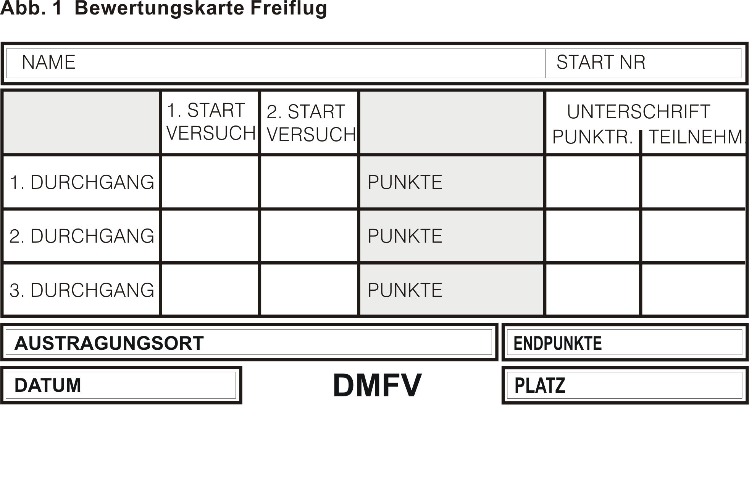
Abb. 2 Landefeld für Elektrosegelflug und Segler F- Schlepp

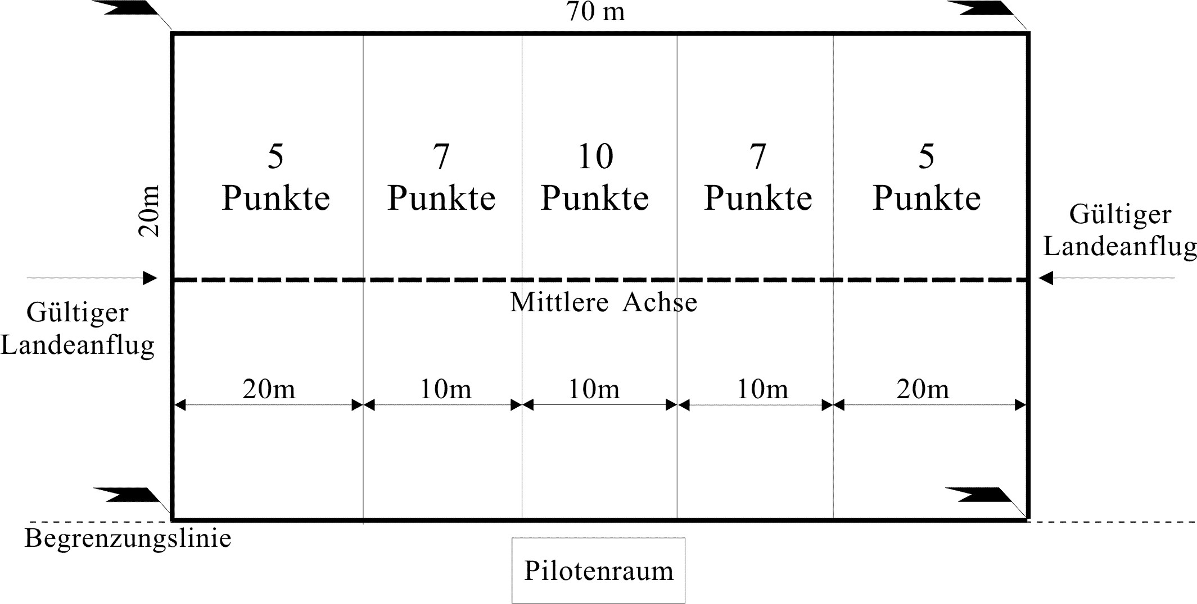

Abb. 3 Wertungskarte F-Schlepp Vor- und Endausscheidung
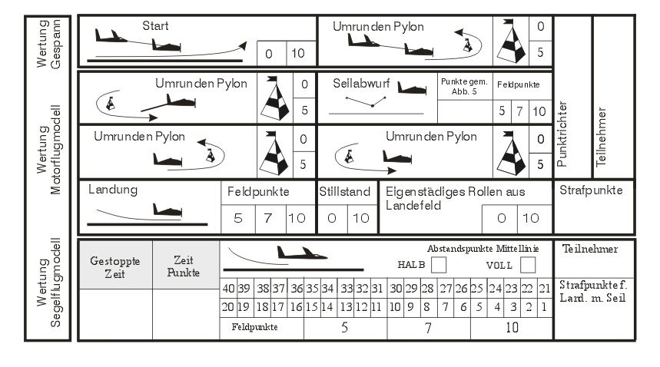

Abb. 3.1 Flugprogramm F-Schlepp
Nur schematische Darstellung, siehe Beschreibung für die Ausführung

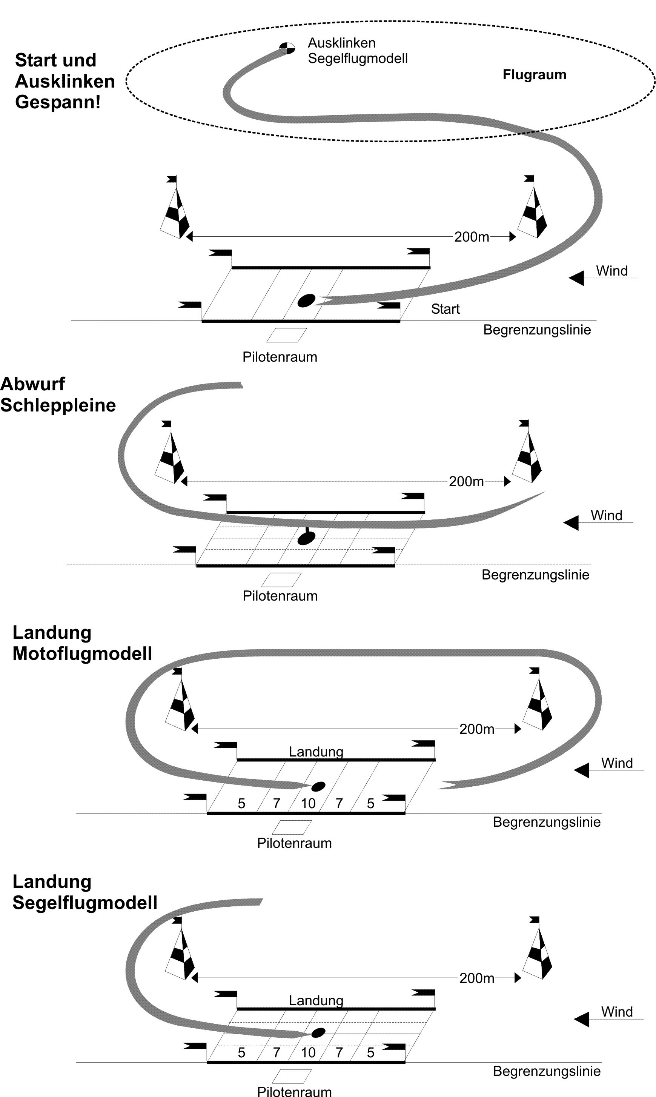
Abb. 4 RC Elektrosegelflugprogramm aus der Vogelperspektive
Nur schematische Darstellung, siehe Beschreibung für die Ausführung

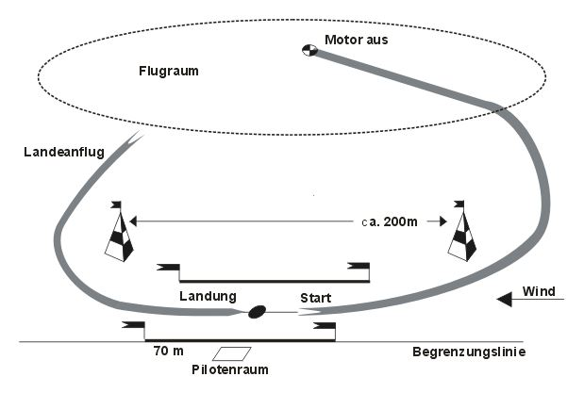

Abb. 5 Auszug aus der Wertungskarte für Elektrosegelflug / Vorausscheidung
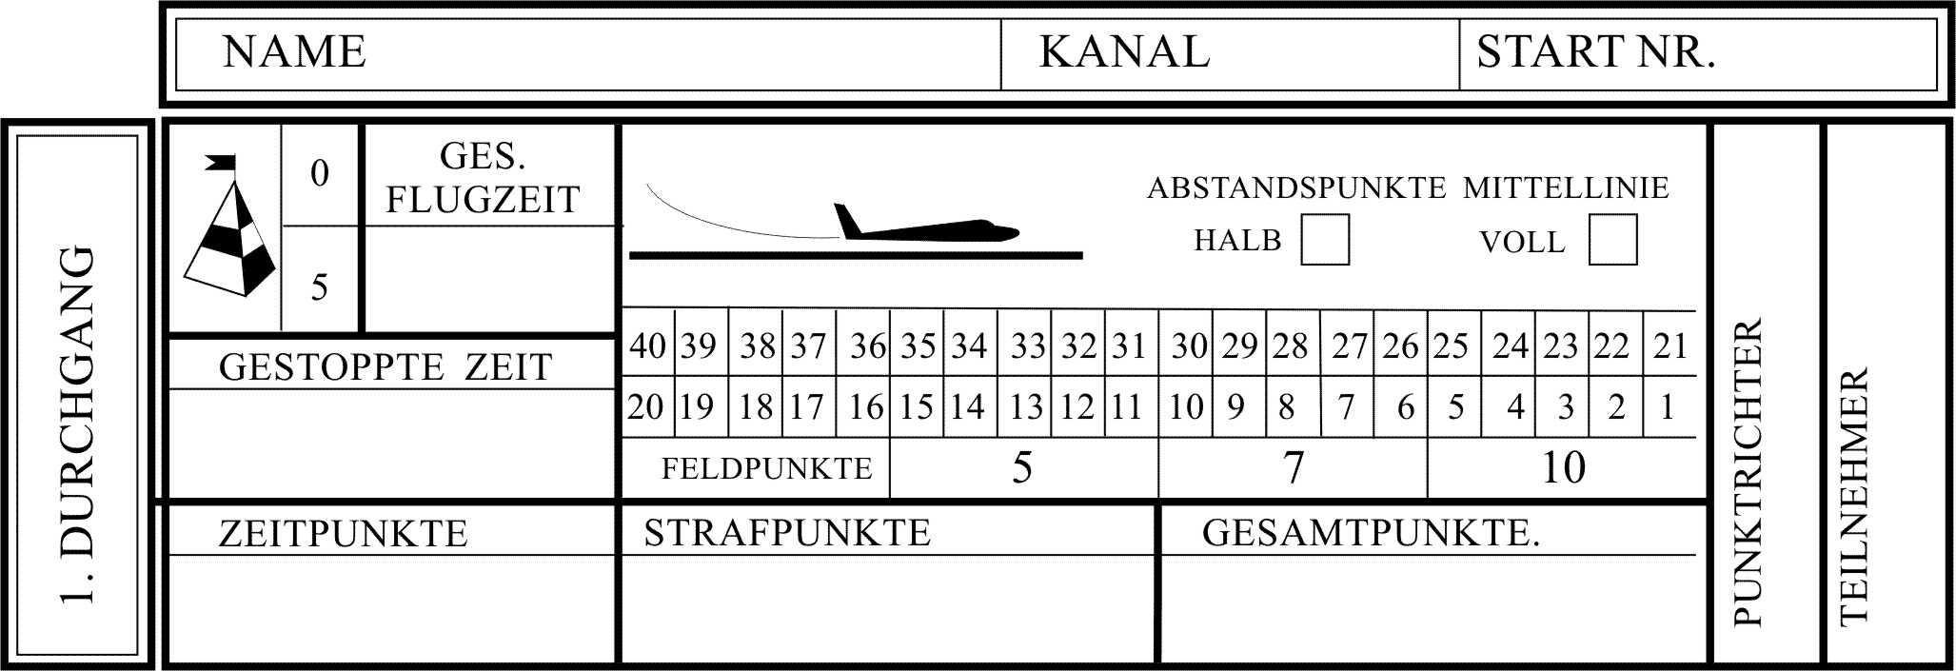

Abb. 5.1 Auszug aus der Wertungskarte für Elektrosegelflug / Endausscheidung
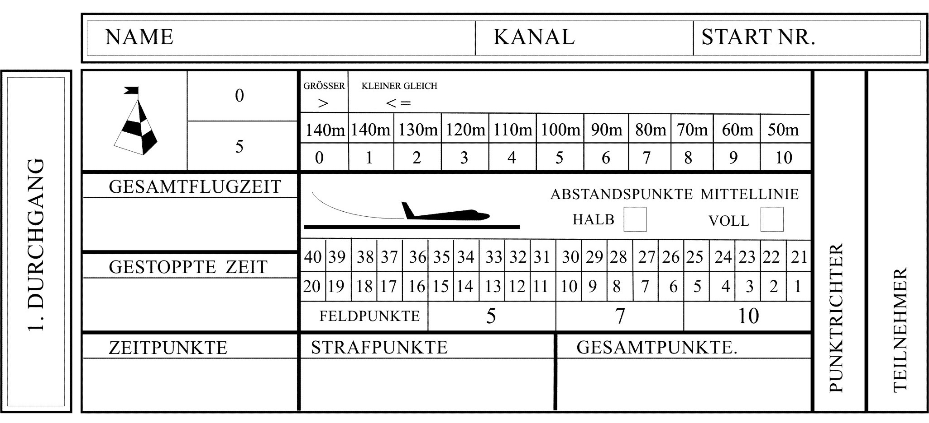
Abb. 6 RC Motor-Flugprogramm “C“ aus der Vogelperspektive
Nur schematische Darstellung, siehe Beschreibung für die Ausführung

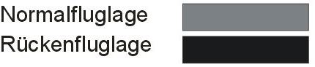
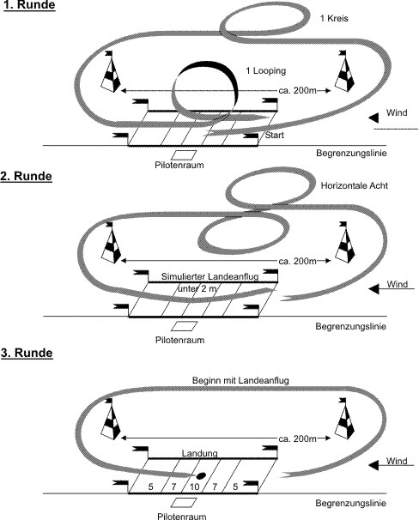

Abb. 7 RC Motor-Flugprogramm “B“ aus der Vogelperspektive
Nur schematische Darstellung, siehe Beschreibung für die Ausführung

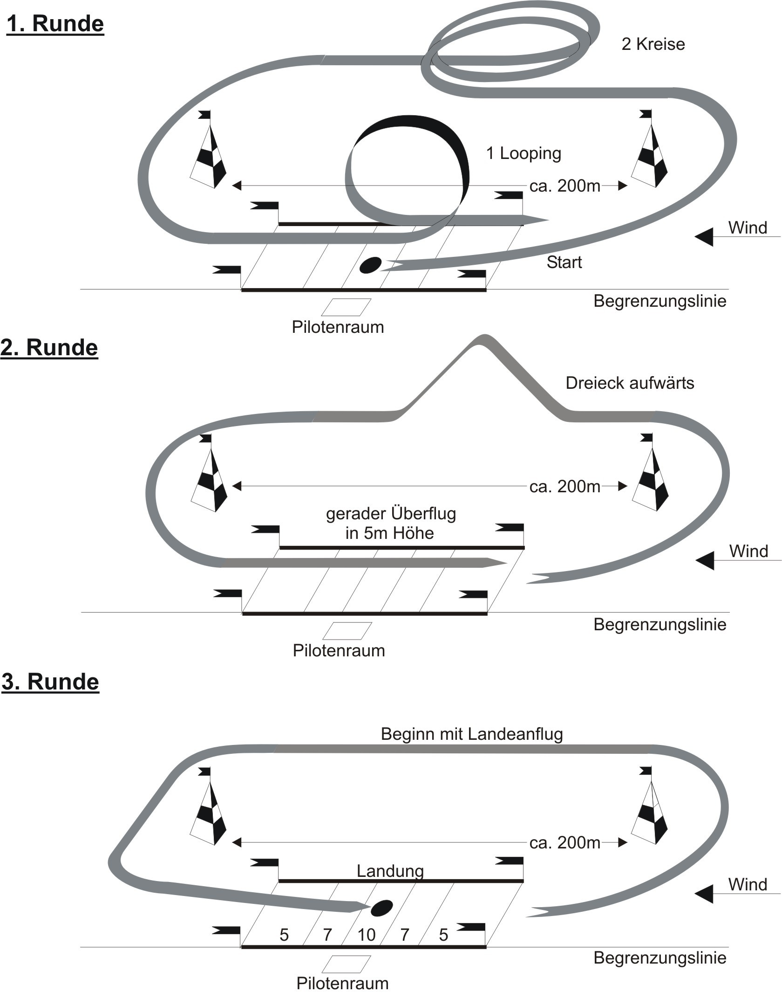

Abb. 8 RC Motor-Flugprogramm “A“ aus der Vogelperspektive
Nur schematische Darstellung, siehe Beschreibung für die Ausführung

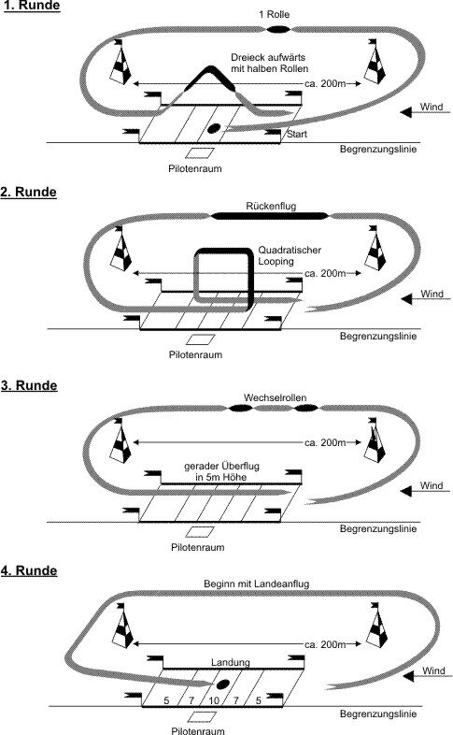

Abb. 9 Landefeld für RC Motorflug Vor- und Endausscheidung

